令和５年度 秋の農作業安全運動実施要領

１ 趣旨
県内では、農作業中の不注意や農業機械の誤操作などから農作業事故が起き、死亡に至る重大事故も発生している。
今後、秋の農繁期を迎えるにあたり、農作業に係る事故防止や安全対策の徹底が不可欠である。
このため、関係機関・団体が連携しながら、富山県適正農業規範（とやまＧＡＰ規範）に基づき、事故の未然防止対策を徹底するなど、農業者の農作業安全に対する意識の高揚を図る。

２ 主催 富山県、富山県農業機械化協会

３ 期間 令和５年８月２０日～１０月２０日

４ 内容
（１）啓発活動
①県及び農業機械化協会は、関係機関・団体に対してポスターを掲示するよう働きかけ、運動の周知を図る。
②市町村及び農業協同組合は、チラシや広報誌を活用し、農作業に対する安全意識の啓発を図る。

（２）農業者への指導
①農業協同組合及び農機具販売店は、農業機械の適正な使用方法等について指導に努める。
②農林振興センター及び農業協同組合は、別紙指導事項を参考にしながら、現地指導や技術情報の発信等の機会を活用し、農作業安全の指導に努める。
③農業機械士は、地域において他の農業者の模範となるよう、農業機械の安全使用と効率利用の推進に努める。重点活動として、トラクタのシートベルト等の着用見回り、声かけ運動を実施する。

（３）農作業事故の報告
農林振興センターは、関係機関・団体と密接な連携をとり、農作業事故が発生した場合は、農業技術課へ報告する。
（別紙）
「令和５年度 秋の農作業安全運動」指導事項（例）
１ 重点指導事項
（１）とやまＧＡＰ規範に基づく事故の未然防止対策
・コンバインやトラクタなどの転倒・転落事故を未然に防止するため、農場や用水路
の危険箇所を事前に把握し、草刈りの実施や路肩の補強、目印を設置するなど改善
に努める。
・余裕をもった作業計画を立て、複数人での作業を心がける。
・持病がある場合や体調不良時は作業を避ける。
・各作業に応じた服装、保護具を着用する。（ヘルメットやシートベルトの着用等）
・機械等の使用前に、正しい使用方法を再確認し、作業者全員に周知する。
（２）事故発生時の備え
・緊急連絡先を整理し、作業者全員に周知する。
・労災保険や任意保険に加入する。
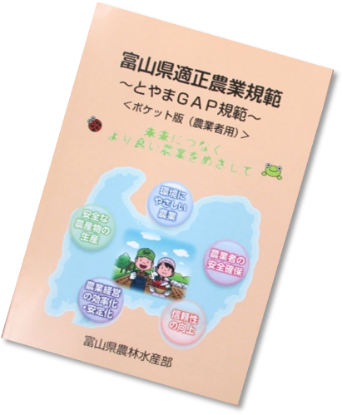
【参考】
各規範項目は
とやまＧＡＰ
のホームページから入手できます
とやまＧＡＰ規範（農作業安全対策）
規範項目４「危険な農作業等の把握及び改善」
規範項目５「危険を伴う作業に対する制限」
規範項目６「保険への加入・免許の取得」
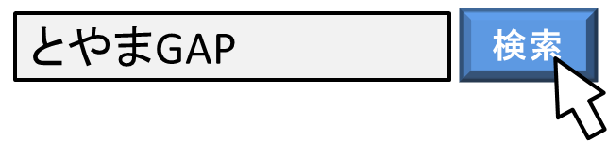
規範項目７「機械の安全装備と点検・整備」
規範項目８「操作マニュアル等に基づく機械等の適正な使用」
規範項目９「安全作業のための服装や保護具の着用」

２ 個別作業機に係る指導事項
（１）コンバインの使用
・衣類が巻き込まれないよう、袖口や裾が締まった服装を着用する。また、手袋は使用し
ないか、手に密着したものを着用する。
・詰まったワラを取り除く時は、必ずエンジンを切る。
・後進時には、死角が多いので補助者による誘導や確認を行う。
・緊急停止装置や手こぎ作業時の安全装置が正しく動作するか確認する。
（２）乾燥調製機械
・火災防止や品質確保のため、乾燥機等の使用前には、点検整備を徹底する。
（３）トラクタの使用
・安全キャブや安全フレームがついた機体を使用する。
・昇降路の出入りや公道走行の際は左右ブレーキペダルを必ず連結する。
・作業機の取替・修理・点検時は、油圧ロックやスタンド等で機械を安定させ、本機と
作業機の間や、作業機の下には入らない。

３ 熱中症予防
・暑さ指数や熱中症警戒アラート情報を活用し、熱中症リスクが高いと予想される場
合は、激しい作業を避ける。
・屋外の作業では、帽子や熱を逃しやすい衣服の着用や保冷剤等により体を冷やす。
・屋内の作業では、必要に応じ送風機やスポットクーラーなどを利用する。
・こまめに水分と塩分を補給し、休憩時間を確保する。
・作業はできるだけ複数で行い、時間を決めて体調確認を行う。

